PLANIFICACIÓN DE LA TAREA
Nombre de la Tarea: Cálculo mental
Descripción de la Tarea
En el aula de Apoyo a la Integración con los alumnos/as con ACIS van a trabajar el cálculo mental mediante problemas sencillos de forma más motivadora y novedosa.

Curso: Alumnos/as con ACIS
Autor: Manuela Aranda Medina
OBJETIVOS DE LA TAREA | COMPETENCIAS CLAVE
1.-Plantear y resolver de manera individual o en grupo, problemas extraídos de la vida cotidiana, eligiendo y utilizando diferentes estrategias, justificando el proceso de resolución, interpretando resultados y aplicándolos a nuevas situaciones para poder actuar de manera más eficiente en el medio social.  2.-Apreciar el papel de las matemáticas en la vida cotidiana, disfrutar con su uso y valorar la exploración de distintas alternativas, la conveniencia de la precisión, la perseverancia en la búsqueda de soluciones y la posibilidad de aportar nuestros propios criterios y razonamientos. | CMCT  CAA  CCL
CONTENIDOS
-Sumar
-Restar
-Multiplicar

FASES DE LA TAREA
- Escuchar y prestar atención a la profesora cuando lee el problema.
- Seleccionar la operación a realizar.
- Realizar el cálculo con precisión.

RECURSO/S ELABORADO/S:
Con Plickers he realizado este recurso

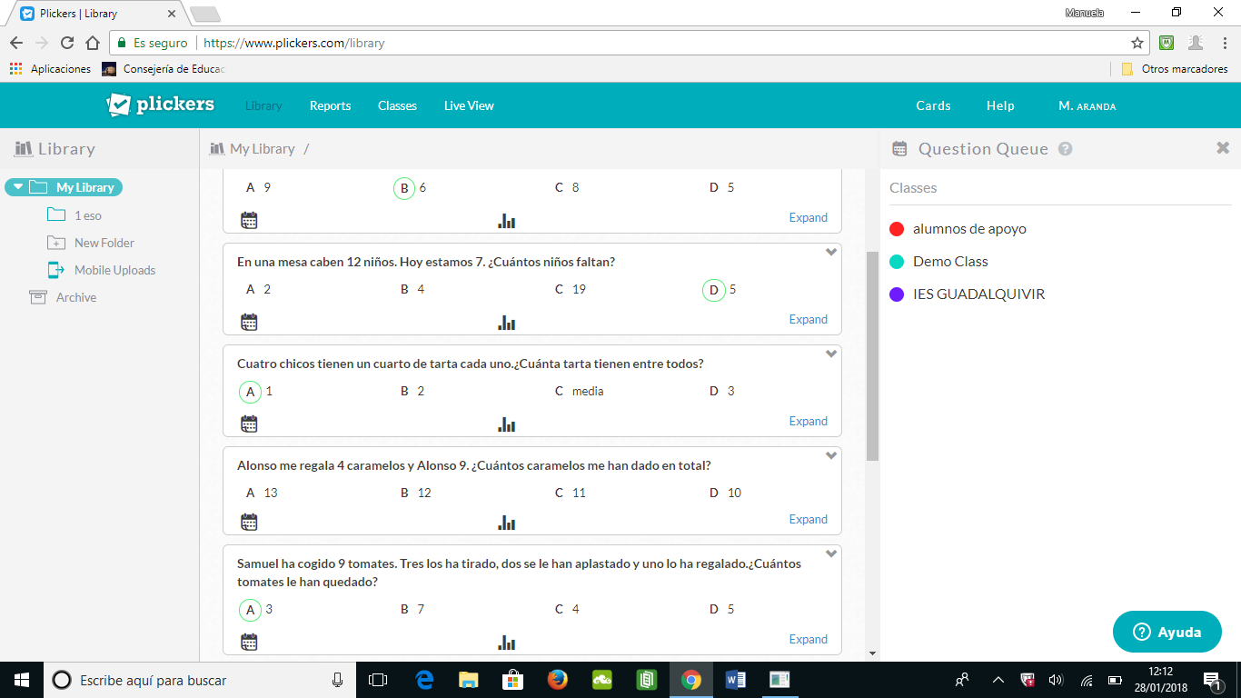

CRITERIOS DE EVALUACIÓN | INDICADORES DE EVALUACIÓN
1.- Identificar y resolver situaciones problemáticas adecuadas a su nivel, partiendo del entorno inmediato, seleccionando las operaciones necesarias y utilizando razonamientos y estrategias. Apreciar la utilidad de los conocimientos matemáticos que le serán válidos en la resolución de problemas. Expresar verbalmente de forma razonada y coherente el proceso seguido en la resolución, adoptando una respuesta coherente y abierta al debate.  2.-Mostrar una disposición favorable hacia el trabajo matemático, valorando la presentación limpia y ordenada de los cálculos, así como confianza en las propias posibilidades y espíritu de superación de los retos y errores asociados al aprendizaje.  3.-- Realizar, en situaciones cotidianas, cálculos numéricos básicos con las operaciones de suma,resta aplicando sus propiedades, utilizando procedimientos mentales y algorítmicos diversos y estrategias personales. | -Identifica, resuelve e inventa problemas de sumar, restar o multiplicar de una operación en situaciones sencillas de cambio, combinación, igualación y comparación de la vida cotidiana.  - Identifica los datos numéricos y elementos básicos de un problema, utilizando estrategias personales de resolución.  -Reconoce y asocia la operación que corresponde al problema. Expresa matemáticamente los cálculos a realizar y resuelve la operación que corresponde al problema, mentalmente.  -Muestra interés por realizar las actividades matemáticas, es constante en la búsqueda de soluciones ante problemas, tiene confianza en sí mismo y demuestra iniciativa y espíritu de superación de las dificultades y retos matemáticos
INSTRUMENTOS DE EVALUACIÓN
-Ficha de autoevaluación.
-Observación directa.
-Registro del profesor.
-Propuestas de mejora.

